УТВЕРЖДАЮ
Директор школы
___________Лавренова Е.С.

Программа гражданско-патриотического воспитания на 2022-2027 годы

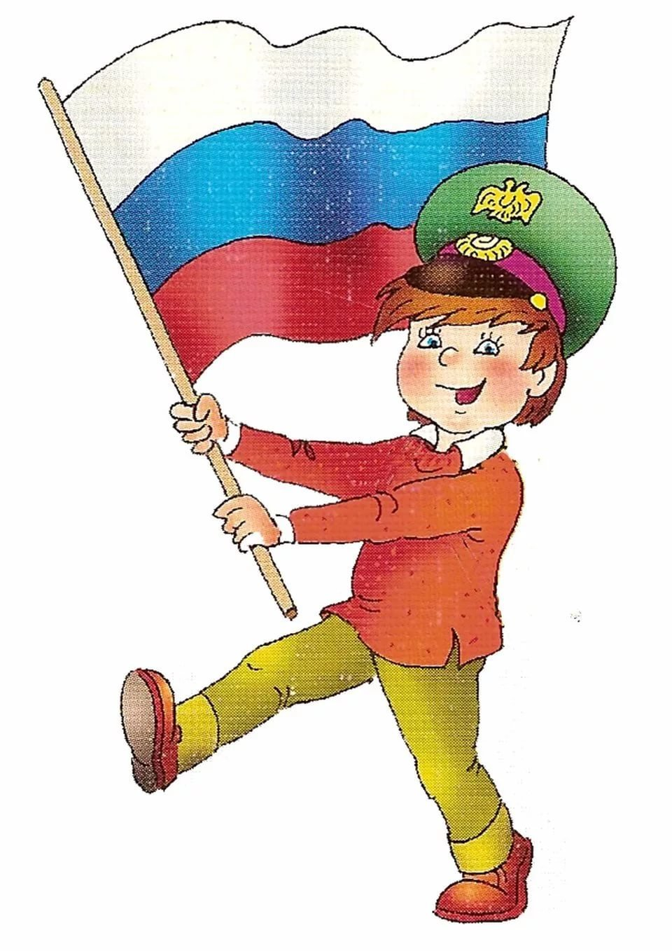

2022 г.

Паспорт программы
Название программы | Программа гражданско-патриотического воспитания детей и подростков «Я – гражданин России» на 2022 - 2027 годы (далее - Программа)
Образовательна я организация | МКОУ «Большеарешевская СОШ имени Магомедова Шапила Курбановича»
Адрес | Кизлярский район ,с.Большая-Арешевка ул.Корнеева 1.
Основание для разработки Программы | программа гражданско-патриотического воспитания детей и подростков «Я – гражданин России» на 2022 - 2027 годы разработана на основе:  - Конвенции о правах ребѐнка;  - Конституции Российской Федерации;  - Федерального закона от 29.12.2012 г. № 273-ФЗ "Об образовании в Российской Федерации";  - Закона Российской Федерации "Об основных гарантиях прав ребѐнка" от 24 июля 1998 года №124-ФЗ (ред. от 03.12.2011); 5. Государственной программы  «Патриотическое воспитание граждан Российской  Федерации на 2016-2020 годы», утвержденной  Постановлением правительства Российской Федерации от  30.12.2015 № 1493;  6.Стратегии развития воспитания в Российской Федерации на период до 2025 г., утвержденной распоряжением Правительства РФ от 29.05.2015 № 996-р; 7.Федерального закона от 28.03.1998 №53-ФЗ «О воинской обязанности и военной службе»  Закон «Об образовании в РФ»;  Государственная программа «Патриотическое воспитание граждан Российской Федерации на 2020-2024 годы»;
Цель программы | Создание и совершенствование системы патриотического воспитания в школе для формирования социально активной личности гражданина и патриота, обладающей чувством национальной гордости, гражданского достоинства, любви к Отечеству, малой родине, своему народу.
Задачи  Программы | Воспитание гражданственности и патриотизма, чувства долга перед Родиной;  - подготовка к выполнению основных социальных ролей в обществе - защитника Родины, семьянина, труженика и др.; - формирование политической, нравственной и правовой  культуры личности учащихся;  - воспитание в духе мира, уважения прав и свобод человека и гражданина;  - привлечение к участию в гражданско-патриотическом воспитании общественных организаций и партнеров.
Основные направления и ценностные | Воспитание гражданственности, патриотизма, уважения к правам, свободам и обязанностям человека: - формирование элементарных представлений о
основы | политическом устройстве Российского государства, его институтах, их роли в жизни общества, о его важнейших законах;  - формирование представлений о символах государства – Флаге, Гербе России, о флаге и гербе субъекта Российской  Федерации,в котором находится Школа;  - формирование элементарных представлений обинститутах гражданского общества, о возможностях участия граждан в общественном управлении;  - формирование элементарных представлений о правахи обязанностях гражданина России;  - развитие интереса к общественным явлениям, понимание активной роли человека в обществе;  - формирование уважительного отношения к русскому языкукак государственному, языку межнационального общения;  - формирование ценностного отношения к своему национальному языку и культуре;  - формирование начального представления о народах России,об их общей исторической судьбе, о единстве народов нашей страны;  - формирование элементарных представлений  онациональных героях и важнейших событиях истории  России и еенародов;  - развитие интереса к государственным праздникам и важнейшим событиям в жизни России, малой Родины; - развитие стремления активно участвовать в делах класса, семьи;  - формирование любви к школе, своему городу, малойРодине, народу России;  - формирование уважительного отношения к защитникам  Отечества;  - формирование умения отвечать за свои поступки; - формирование негативного отношения к нарушениям порядка в классе, дома, на улице, к невыполнению учащимися своих обязанностей.
Основные направления реализации Программы | - совершенствование процесса гражданскопатриотического воспитания в Школе; - развитие методических основ гражданскопатриотического воспитания в Школе; - координация деятельности ученического самоуправления в интересах гражданскопатриотического воспитанияобучающихся

Исполнители основных мероприятий Программы | Администрация Школы;  - педагогический коллектив Школы; - Совет родителей Школы; - Совет учащихся.
Сроки реализации Программы | Сентябрь 2022 – май 2027 года
Ожидаемые конечные результаты Программы | 1.В образовательной деятельности:  - активизация работы, связанной с гражданскопатриотическим воспитанием учащихся;  - совершенствование системы гражданско-патриотического воспитания в Школе;  - вовлечение школьников в организацию гражданскопатриотического воспитания учащихся.  2. В образе ученика:  - осознание ответственности за судьбу страны, формирование гордости за сопричастность к деяниям предыдущихпоколений;  - способность к самореализации в пространстве Российского государства, формирование активной жизненной позиции, знание и соблюдение норм правового государства;  - осознание учащимися высших ценностей, идеалов,  ориентиров, способность руководствоваться ими в практической деятельности;  - активная гражданская позиция и патриотическое сознание учащихся, как основа личности будущего гражданинаРоссии.

1.Пояснительная записка

Данная Программа является одним из механизмов решения актуальной задачи в нашей стране - формирование у учащихся школы высокого гражданско - патриотического сознания, верности Отечеству, готовности к выполнению конституционных обязанностей. Исторически сложилось так, что именно школа является фундаментом при формировании гражданского самосознания и причастности к родным истокам. Самознания и причастности к родным истокам настоящего гражданина. Программа определяет содержание, основные пути развития гражданско- патриотического воспитания в Школе и направлена на воспитание патриотизма и формирование гражданственности. Программа представляет собой определенную систему содержания, форм, методов и приемов педагогических воздействий.
2. Цели и задачи Программы

Цель Программы: совершенствование системы гражданско-патриотического воспитания в Школе, способствующей формированию у учащихся Школы высокого патриотического сознания, верности Отечеству, готовности к выполнению конституционных обязанностей.
Задачи:
- воспитание гражданственности и патриотизма, чувства долга перед Родиной;
- подготовка к выполнению основных социальных ролей в обществе - защитника Родины, семьянина, труженика и др.;
- формирование политической, нравственной и правовой культуры личности учащихся;
- воспитание в духе мира, уважения прав и свобод человека и гражданина;
- привлечение к участию в гражданско-патриотическом воспитании общественных организаций и партнеров по воспитанию.
3. Основные принципы
Программа опирается на принципы социальной активности, индивидуальности, взаимодействия личности и коллектива, принцип развивающего воспитания и единства образовательной и воспитательной среды. Программа составлена на основе принципов системности, научности, доступности, толерантности и рассчитана на 5 лет.
Основные направления реализации Программы
- Учебная деятельность (через предметы);
- система воспитательных мероприятий (класса, общешкольные, муниципальные);
- социально-значимые дела и акции (через школьное самоуправление);
- внеурочная деятельность (кружки и секции);
- трудовые, коллективные творческие дела и акции;
- взаимодействие с родителями;
- взаимодействие с сельским Домом Культуры.

4. Направления деятельности, способствующие реализации
Программы
Ведущими направлениями деятельности, способствующими реализации данной Программы, являются:

- Духовно-нравственное. Осознание учащимися в процессе гражданско- патриотического воспитания высших ценностей, идеалов и ориентиров, социально-значимых процессов и явлений реальной жизни, способность руководствоваться ими в качестве определяющих принципов, позиций в практической деятельности.
- Историко-краеведческое. Система мероприятий, направленных на познание историко-культурных корней, осознание неповторимости Отечества, его судьбы, неразрывности с ней, формирование гордости за сопричастность к деяниям предков и современников и

- исторической ответственности за происходящее в обществе, формирование знаний о родном городе, области.
- Гражданско-правовое. Воздействует через систему мероприятий на формирование правовой культуры и законопослушности, навыков оценки политических и правовых событий и процессов в обществе и государстве, гражданской позиции, постоянной готовности к служению своему народу и выполнению конституционного долга; воспитывает уважение к государственной символике.
- Социально-патриотическое. Направлено на активизацию духовно- нравственной и культурно-исторической преемственности поколений, формирование активной жизненной позиции, проявление чувств благородства и сострадания, проявление заботы о людях пожилого возраста.
- Военно-патриотическое. Ориентировано на формирование у молодежи высокого патриотического сознания, идей служения Отечеству, способности к его вооруженной защите, изучение русской военной истории, воинских традиций.
Спортивно-патриотическое. Направлено на развитие морально-волевых качеств, воспитание выносливости, стойкости, мужества, дисциплинированности в процессе занятий физической культурой и спортом, формирование опыта служения Отечеству и готовности к защите Родины.
- Культурно-патриотическое. Направлено на развитие творческих способностей, учащихся через приобщение их к музыкальному фольклору, устному народному творчеству, миру народных праздников, знакомство с обычаями и традициями русского народа.
Данные направления гражданско-патриотического воспитания реализуются на различных возрастных ступенях, каждая из которых имеет свои методологические особенности.
В начальной школе ведущей формой деятельности является игровая, введение детей в мир русской культуры, содействие принятию ими нравственных ценностей: единства человека и природы, любви к родной земле, трудолюбия, милосердия и т.д. Проводимые мероприятия позволяют воспитать в детях основы национального самосознания и достоинства, чувство уважения к своей истории, культуре, традициям, к внутреннему миру человека и в итоге формируют осознанное патриотическое чувство. Ведь именно этот возраст наиболее восприимчив для усвоения ценностей общества, развития творческих способностей и нравственных норм. На первой ступени начинается формирование личности, осознающей себя частью общества и гражданином своего Отечества, развиваются коммуникативные способности ребенка, которые позволяют ему интегрироваться в сообщество. А решение одной из главных задач образования на данном этапе — развитие творческого потенциала младшего школьника — помогает сформировать личность, способную внести свои вклад в жизнь страны.
Вторая ступень (среднее звено) продолжает формирование систему ценностей и установок поведения подростка, помогает приобрести основные ключевые компетентности, необходимые для будущей самостоятельной жизни в обществе. Учащиеся вовлекаются в общественно-полезную деятельность. На этом этапе стержнем гражданского образования является формирование уважения к закону, праву, правам других людей и ответственности перед обществом. Работа в данном направлении реализуется посредством коллективно — творческих дел, ролевых игр, творческих проектов.
На третьей ступени (старшая школа) углубляются, расширяются знания о процессах, происходящих в различных сферах общества, о правах людей, происходит познание философских, культурных, политико-правовых и социально-экономических основ жизни общества, определяются гражданская позиция человека, его социально- политическая ориентация. Задача реализуемой на данном этапе программы состоит в том, чтобы в процессе общественной деятельности учащиеся совершенствовали готовность и умение защищать свои права и права других людей, умели строить индивидуальную и коллективную деятельность по различным направлениям, формировали здоровый образ жизни.

5. Формы и методы реализации программы
- Тематические классные часы, уроки;
- тематические вечера и праздники;
- встречи с работниками правоохранительных органов;
- ролевые и деловые игры, диспуты;
- олимпиады по обществознанию, правоведению;
- участие в конкурсах гражданско-патриотической тематики;
- викторины по правовой тематике;
- изучение истории своей семьи, семейных традиций;
- изучение народных традиций и обычаев, истории своего города, школы;
- кружковая работа;
- проведение акций «Красная гвоздика», «Окна Победы», «Блокадный хлеб»,
«День Неизвестного героя», «Пожилой человек», «Мы помним о Вас»;
- экскурсии по городам России;
- военно-спортивная игра «Зарница»;
- участие в конференциях, конкурсах, смотрах.
Форма организации работы по программе — коллективная, групповая и индивидуальная.

6. Содержание программы

Направление | Мероприятия
Акции: «Бессмертный полк», «Обелиск у дороги», «Рубежи
Славы»,
«Доброта спасет мир», посвященная Дню защиты детей, Дню пожилого человека «Связь поколений», Дню матери.
Уроки мужества, посвященные Дню Победы, Дню защитников Отечества.

Д  ух  овн  о  -  нр  а  в  ств  е  нно  е | Проведение памятных дней:  - День Победы.  - День защитников Отечества.  - День народного единства.  - Бессмертный полк.  - Ленинград. Блокада. Подвиг.  - День вывода войск из Афганистана;  - Линейка «Памяти погибших в Великой  Отечественной войне посвящается…» Классные часы о Днях воинской славы.  Конкурс сочинений «Память жива», посвященных участникам войны.  Классный час «Международный день толерантности».  Тематический вечер «Ты в памяти и в сердце, Сталинград». Тематический вечер «Эхо Афганской войны», день вывода ограниченного контингента Советских войск из Афганистана.  Создание проектов, выполнение рефератов, связанных с героическим прошлым России, важнейшими событиями в жизни народа.
И  с  т  о  р  и  к  о  -  к  р  а  е  в  е  д  ч  е  с  к  о  е | Конкурс рисунков «Мой родной край».  Классные часы «Мой род – моя крепость».  Знакомство с выставкой литературы в школьной библиотеке  «Люби и знай свой край».  Фотовыставка «Моя семья в годы ВОВ». Фотовыставка «Живая память».  Выставки, посвященные памятным датам России.  Видео ролики, посвященные памятным датам России.  Мастер – классы.

Г  р  аж  д  анс  ко  -  п  ра  в  ов  о  е | Декада правовых знаний: классные часы, круглый стол, викторины.  Конкурсы по правовой тематике:  «Я имею право», «Право выбора».  Конкурс мультимедийных презентаций «Я — гражданин России».  Конкурс видеорепортажей «Мои права». Классный час «Твои права и обязанности»,  Правовой час «Ты и закон».  Книжная выставка: «Закон. Конвенция. Право».
С  оци  альн  о  -  п  ат  риоти  ч  е  ск  ое | Конкурс проектов «Моя родословная».  Тематические часы, посвященные Государственной символике России «Россия – все, чем я живу».  Тематические классные часы «Государственные символы России», «Обычаи и традиции моей страны». Тематический классный час «Урок мира». Классные часы на тему «Герои и подвиги». Конкурс проектов «Сохрани свою историю». Фестиваль «Вот она, какая моя Родина большая». Диспут «Я патриот своей Родины?».
В  о  енно  -  п  ат  риоти  ческое | Военно-спортивная игра «Зарница».  Тематические классные часы «Слава тебе, победитель солдат!», «Есть такая профессия — Родину защищать».  Диспут «Кем я стану, кем мне быть, чтобы Родине служить?».  «День призывника».

